Муниципальное бюджетное общеобразовательное учреждение
«Основная общеобразовательная школа №12»

Утверждаю
Директор школы _________
Симоненко Л.П.
«26» августа 2024 г.

Паспорт кабинета
математики



Заведующий кабинетом:
Скоробогатов Н.Н.

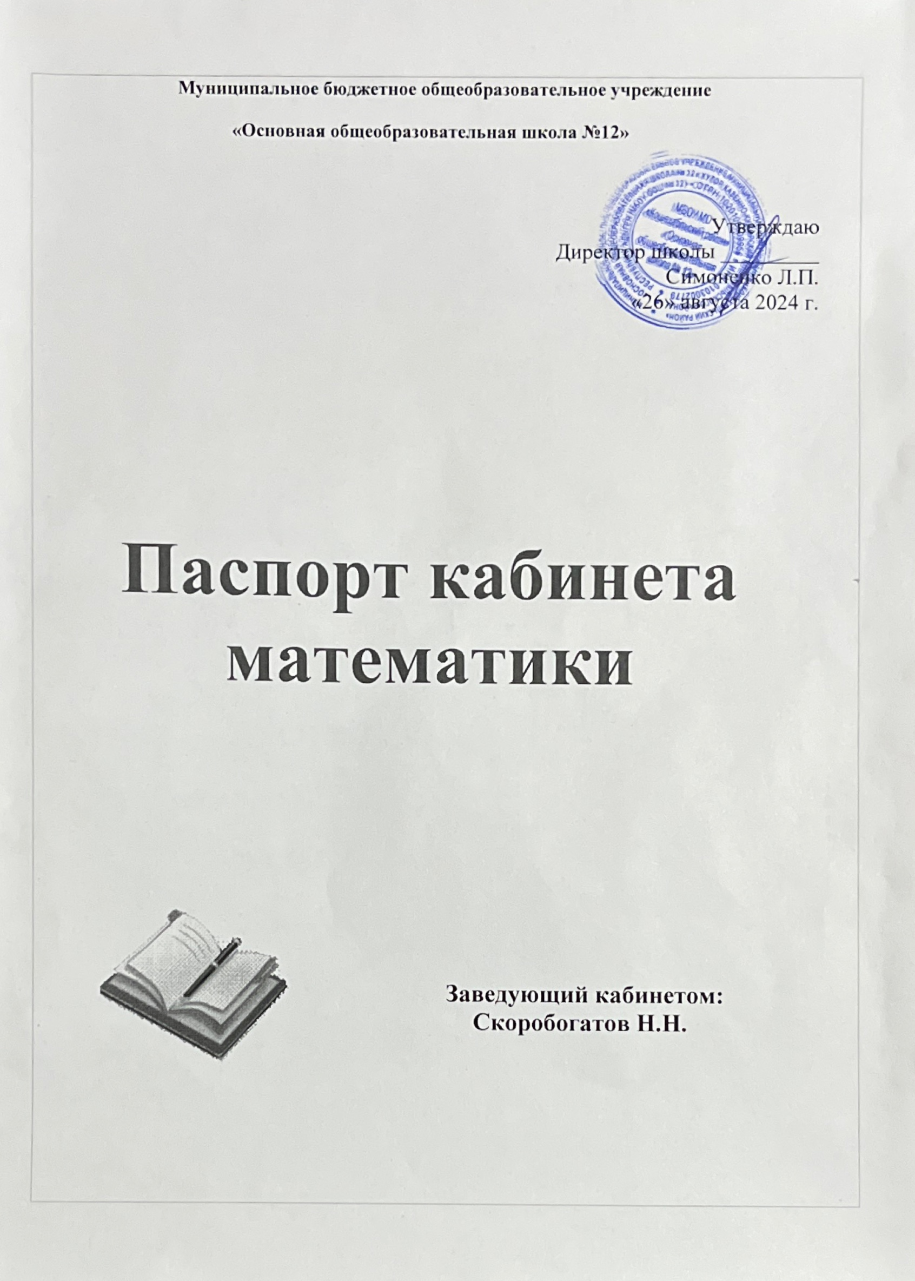
Кабинет математики № __
Ф.И.О. зав. кабинетом Скоробогатов Н.Н.
Площадь кабинета 30,8 м²
Покрытие полов дерево
Освещение лампы дневного освещения
Количество ученических мест 14

План работы кабинета
на 2024-2025 учебный год

№  п/п | Что планируется | Сроки | Отметка об исполнении
 | Создание картотеки методической литературы | сентябрь-октябрь
 | Обновление стендов | в течение года
 | Приобретение и пополнение  методической, справочной и учебной литературы | в течение года
 | Обновление и пополнение  дидактического материала | в течение года
 | Косметический ремонт | июнь-август
 | Оформление стендов  «Занимательная математика», «Берегите здоровье»,  «Гражданская оборона» | сентябрь-октябрь
 | Обновление стендов  «Советы родителям»,  классного уголка | ноябрь
 | Оформление стенда  «Таблица умножения» | сентябрь-октябрь

№ п/п | Наименование | Количество | Примечание
 | Стол ученический двухместный | 7
 | Стул ученический совместный | 14
 | Стул учительский | 1
 | Стол письменный | 2
 | Шкаф широкий закрытый | 2
 | Тумба аудиторная | 2
 | Доска | 1
 | Шкаф широкий открытый | 1
 | Рециркулятор | 1
 | Сейф | 1
14. | Ноутбук | 1

Перечень учебно-методической литературы

№ п\п | Название книги | Издательство | Год
1 | Геометрия А. С. Атанасян, В. Ф. Бутузов | Просвещение | 2015
2 | Поурочные разработки по алгебре -8 Рурукин А. Н. | Вако | 2013
3 | Поурочные разработки по геометрии Н. Ф. Гаврилова-8 | Вако | 2013
4 | Алгебра -9 Ю. Н. Макарычев, Н. Г. Миндюк | Просвещение | 2016
5 | Физика-9 В. А. Шевцов | Учитель | 2002
6 | Задачи по математике Л. И. Звавич, Д. И. Аверьянов | Просвещение | 2005
7 | Контрольные и проверочные рабты поматематике 5-6 П. И. Летыпов | Дрофа | 2001
8 | Математика. Сборник заданий -9 Л. Д. Лаппо | Просвещение | 2014
9 | Самостоятельные и контроьные работы по геометрии -7-8-9 М. А. Иченская | Просвещение | 2017
10 | Анализ современного урока С. В. Кульпевич, Т. П. Лаказенина | Просвещение | 2001
11 | Математика Ш. А. Алимов, Ю. М. Калягин | Просвещение | 2018
12 | Алгебра-7 Ю. Н. Макарычев, Н. Г. Миндюк | Просвещение | 2017
13 | Математика-5.  Н. Я. Виленкен, В. И. Жохов | Мнемозина | 2013
14 | Физика-9 А. В. Пёрышкин, Е. М. Гушник | Дрофа | 2016
15 | Сборник задач по физике В. И. Луашик 7-8 | Просвещение | 1999
16 | Контрольно-измерительные материалы Т. Н. Ситникова 4 класс | Вако | 2013
17 | ГНА выпускников 9 классов. Физика Н. С. Пурышева, Е. Е. Камзеева, М. Ю. Демидова 9 класс | Интелект-Интер | 2010
18 | Дидактический материал по физике В. А. Шевизов 7 класс | Волгоград «Учитель» | 2002
19 | Олимпиады по физике А. А. Горива 9-10 классы | Вако | 2007
20 | Поурочные разработки по физике С. Е. Поминокий 7 класс | Вако | 2004
21 | Поурочные разработки по математике Л. П. Ропова 5 класс | Вако | 2013
22 | Физика И. И. Мокрова Поурочные планы 9 класс | «Учитель-АСТИ» | 2003
23 | Физика. Поурочные разработки. С.Е.Полянский. 8 класс | ВАКО | 2004
24 | Математика 6 класс. Н.Я.Виленкин | Просвещение | 2013
25 | Физика 9 класс. А.В.Перышки,Е.М.Гутник | Дрофа | 2010
26 | Физика 8 класс. А.В.Перышкин | Дрофа | 2014

Дидактический материал
Дидактический материал по математике 5-9 классы
Набор « Геометрические фигуры»
Набор « Геометрические тела»
Раздаточный материал «Карточки на все арифметические действия 5-10 кл.»
Конструктор из геометрических фигур
Модели часов
Карточки « Дроби»

Тесты 5- 9 классы
Комплект портретов для кабинета математики
Комплект инструментов классных: линейка(3 шт.), транспортир, угольник (30⁰, 60⁰), угольник (45⁰, 45⁰), циркуль(2 шт).
Набор таблиц по математике
Дидактические игры
Счеты демонстрационные
Комплект стереометрических тел (раздаточный)
Набор планиметрических фигур
Комплект стереометрических тел (демонстрационный)
Разрезные карточки для индивидуальной работы

Учебно-методическая литература для специальных (коррекционных) образовательных учреждений

№ | Автор | Наименование | Кол-  во | Год издания
1. | Г.М.Капустина, Перова М.Н. | Математика». 5 класс. Учебник для специальных (коррекционных) образовательных учреждений VIII вида. | М., «Просвещение» | 2015
2. | Г.М.Капустина, Перова М.Н. | «Математика». 6 класс. Учебник для специальных (коррекционных) образовательных учреждений VIII вида. | М., «Просвещение» | 2013
3. | Т.В. Алышева | «Математика». 7 класс. Учебник для специальных (коррекционных) образовательных учреждений VIII вида. | М., «Просвещение» | 2013
5. | В.В. Эк | «Математика». 8 класс. Учебник для специальных (коррекционных) образовательных учреждений VIII вида. | М., «Просвещение». | 2015
6 | М.Н.Перова | «Математика». 9 класс. Учебник для специальных (коррекционных) образовательных учреждений VIII вида. | М., «Просвещение». | 2017
7. | Воронкова В.В. | Программа специальных (коррекционных) общеобразовательных учреждений VIII вида  5-9 классы (сборник 1). | Москва, «Владос». | 2016

График работы кабинета
на 2024-2025 учебный год

 | Дни недели | Уроки | Дополнительные  занятия | Внеклассная  работа
 | Понедельник | 8.30.-14.00. | 14.00.-15.00. | 15.00.-17.00
 | Вторник | 8.30.-14.00. | 14.00.-15.00. | 15.00.-17.00
 | Среда | 8.30.-14.00. | 14.00.-15.00. | 15.00.-17.00
 | Четверг | 8.30.-14.00. | 14.00.-15.00. | 15.00.-17.00
 | Пятница | 8.30.-14.00. | 14.00.-15.00. | 15.00.-17.00
 | Суббота | 8.30.-14.00. | 14.00.-15.00. | 15.00.-17.00
Перечень таблиц
1. Измерение площади палеткой.
2. Измерение углов транспортиром.
3. Измерение объемов прямоугольного параллелепипеда и куба.
4. Измерение углов. Виды углов.
5. Многоугольники.
6. Отрезок. Прямая. Луч.
7. Площадь прямоугольника.
8. Площади.
9. Смежные углы.
10. Сравнение углов.
11. Треугольники.
12. Углы.(2 шт.)
13. Параллелограмм.
14.Геометрические фигуры и величины – 1 комплект
15.Единицы времени.
16.Единицы длины. Единицы массы.
17.Единицы площади.
18.Скорость. Время. Расстояние.
19.Опорные таблицы по математике.(10 шт.)
20. Планшет «Время».
21.Таблица умножения и деления.
22.Таблица квадратных уравнений.
23.Свойства степени с целым показателем.

Перечень плакатов по внеклассной работе:

1. Будь осторожен на льду.
2. Правила поведения при пожаре.
3. Осторожно – высокое напряжение.
4. Осторожно – болезнетворные микробы.
5. Уголок противопожарной безопасности.

Наглядные пособия по воспитательной работе:

№ п/п | Наименование | Издательство | Год издания
1 | Один на улице, или безопасная прогулка. | «Детство-пресс» | 2016
2 | Информация для родителей. | «Детство-пресс» | 2016
3 | Правила движения. | «Детство-пресс» | 2016
4 | Государственные символы РФ. | «Детство-пресс» | 2016
5 | Знаю все профессии. | "Весна. Дизайн» | 2016

